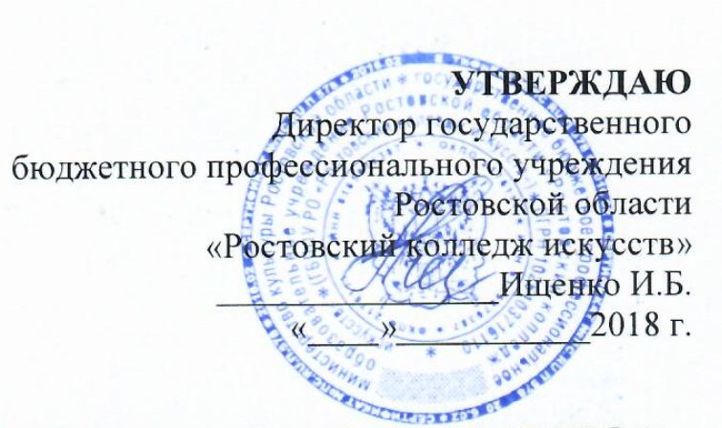
РАСПИСАНИЕ ГОСУДАРСТВЕННЫХ ЭКЗАМЕНОВ
Дата | Время | Аудитория | Экзамен | Председатель гос.комиссии
1 | 2 | 3 | 4 | 5
ФОРТЕПИАНО
02.06.2018 | 10.00 | к/з | Исполнение сольной программы | Крылова А.В.
05.06.2018 | 13.00 | к/з | Ансамблевое исполнительство | - “ -
09.06.2018 | 12.30 | к/з | Концертмейстерский класс | - “ -
13.06.2018 | 10.00 | 203 | Педагогическая деятельность | - “ -
СТРУННЫЕ ИНСТРУМЕНТЫ
02.06.2018 | 16.00 | к/з | Педагогическая деятельность | Крылова А.В.
05.06.2018 | 13.00 | к/з | Камерный ансамбль и квартетный класс | - “ -
08.06.2018 | 12.30 | 203 | Исполнение сольной программы | - “ -
ОРКЕСТРОВЫЕ ДУХОВЫЕ И УДАРНЫЕ ИНСТРУМЕНТЫ
28.05.2018 | 9.00 | к\з | Исполнение сольной программы | Хурдаян К.Г.
07.06.2018 | 14.00 | к/з | Ансамблевое исполнительство | - “ -
10.06.2018 | 9.00 | 203 | Педагогическая деятельность | - “ -
ИНСТРУМЕНТЫ НАРОДНОГО ОРКЕСТРА
03.06.2018 | 9.00 | к/з | Исполнение сольной программы | Хурдаян К.Г.
07.06.2018 | 09.00 | 203 | Педагогическая деятельность | - “ -
10.06/2018 | 13.00 | к/з | Концертмейстерский класс, ансамблевое исполнительство | - “ -
ВОКАЛЬНОЕ ИСКУССТВО
27.05.2018 | 10.00 | 203 | Педагогическая деятельность | Верхогляд Г.В.
30.06.2018 | 13.00 | к/з | Исполнение сольной программы | - “ -
06.06.2018 | 15.00 | к/з | Ансамблевое камерное и оперное исполнительство | - “ -
СОЛЬНОЕ И ХОРОВОЕ НАРОДНОЕ ПЕНИЕ
30.05.2018 | 9.00 | 203 | Педагогическая деятельность | Верхогляд Г.В.
06.06.2018 | 10.00 | к\з | Исполнение сольной программы | - “ -
ХОРОВОЕ ДИРИЖИРОВАНИЕ
01.06.2018 | 12.00 | 203 | Педагогическая деятельность | Крылова А.В.
07.06.2018 | 10.00 | к/з, 404 н.к. | Дирижирование  (работа с хором) | - “ -
ТЕОРИЯ МУЗЫКИ
01.06.2018 | 10.00 | 203 | Педагогическая деятельность | Крылова А.В.
05.06.2018 | 10.00 | 308 | Теория музыки | - “ -
08.06.2018 | 10.00 | 417 | Музыкальная литература | - “ -
МУЗЫКАЛЬНОЕ ИСКУССТВО ЭСТРАДЫ
26.05.2018 | 09.00 | к/з | Педагогическая деятельность | Джумыга Е.В.
29.05.2018 | 09.00 | к/з | Исполнение сольной программы(эстр.ин-ты) | - “ -
29.05.2018 | 15.00 | к/з | Исполнение сольной программы(пение) | - “ -
01.06.2018 | 10.00 | к/з | Ансамблевое исполнительство  (эстр. ин-ты) | - “ -
01.06.2018 | 15.00 | 207 | Ансамблевое исполнительство пение | - “ -
04.06.2018 | 10.00 | к/з | Управление эстр.оркестром | - “ -
04.06.2018 | 15.00 | к/з | Управление эстр.ансамблем | - “ -
ХОРЕОГРАФИЧЕСКОЕ ИСКУССТВО
31.05.2018 | 15.00 | РГМТ | Классический танец | Дабахов В.В.
05.06.2018 | 17.00 | РГМТ | Дуэтно-классический танец | - “ -
08.06.2018 | 17.00 | РГМТ | Народно-сценический танец | .- “ -
11.06.2018 | 15.00 | РГМТ | Междисциплинарный экзамен (История хореографического искусства, История театра) | - “ -
14.06.2018 | 15.00 | РГМТ | Дипломная работа. Сценическое выступление. | - “ -

